**进入“2018年7月5日济宁市市级地方储备（稻谷）专场竞价销售交易会”的两种方式**

**第一种进入方式**：

在首页，先点击“我要买粮”，点击“已阅读并承诺遵守”，专场类型选择“地方政策粮”，品种选择“稻谷”后，点击“查询”，找到山东专场“**2018年7月5日济宁市市级地方储备（稻谷）专场竞价销售交易会**”后，点击“进入专场”，如下图：



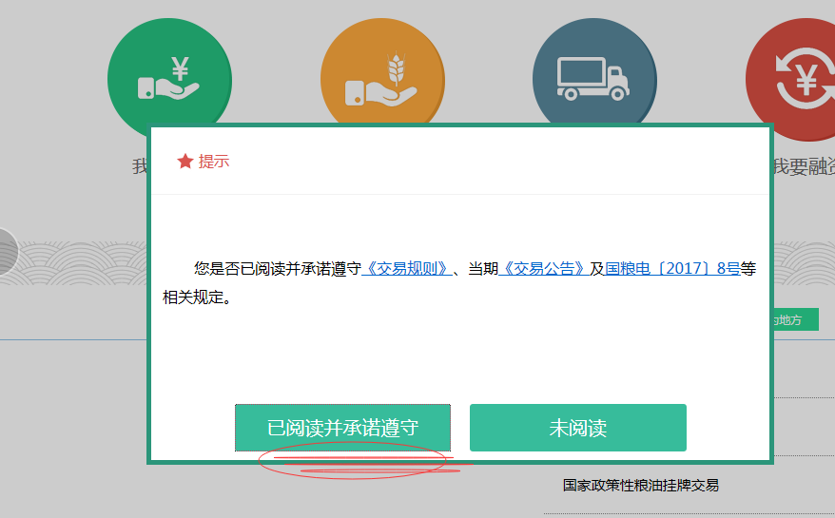

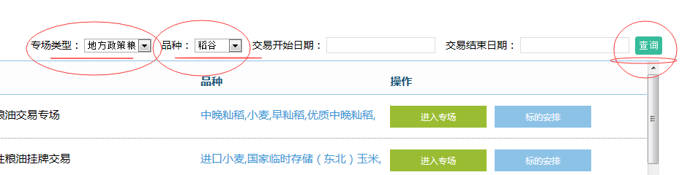

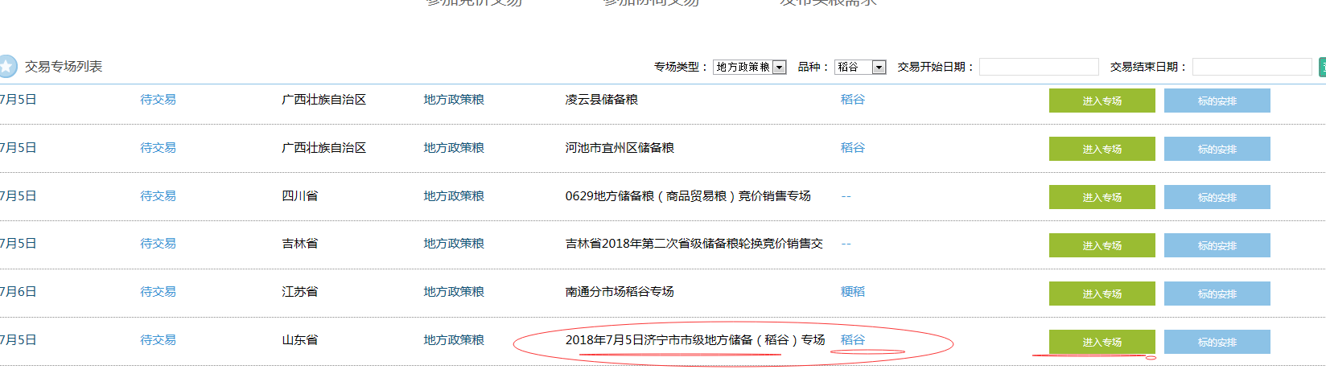

**第二种方式**：

在首页，先点击“切换为地方”，点击“更多”，找到山东专场“**2018年7月5日济宁市市级地方储备（稻谷）专场竞价销售交易会**”后，点击“进入专场”，如下图：

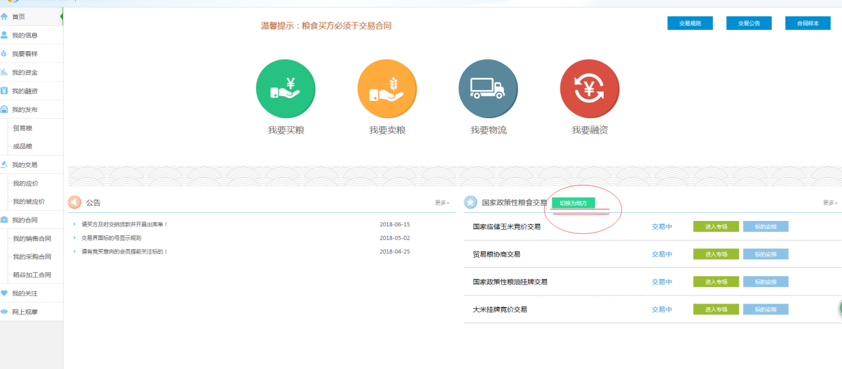

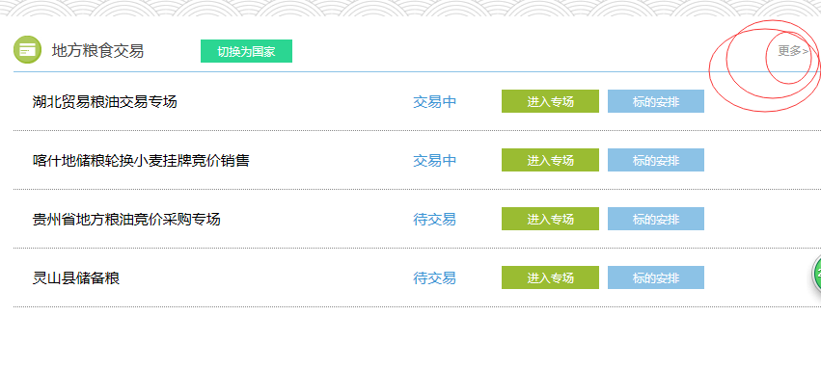

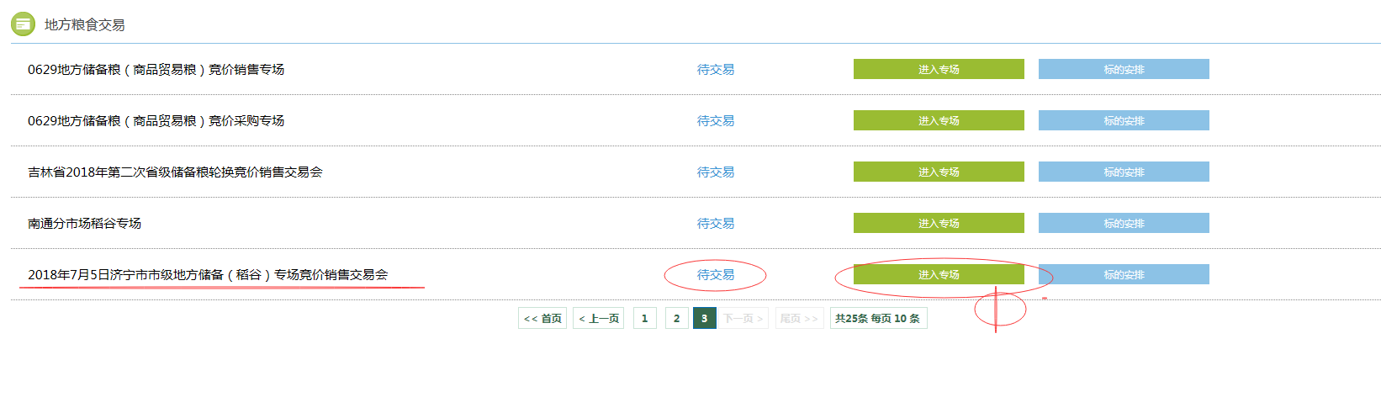

**如有问题可电话：0531-86957765**